
«Світ чекає крилатих» - Інтегрована освітня система
для початкової школи Анжеліки Цимбалару

УКРАЇНСЬКА МОВА – 1 клас
Тиждень 16. Новий рік на поріг
Інтегроване заняття 106, с. 24–25

Тема. Сприймання нового матеріалу. Звуки [з], [з’], їх артикуляція, вимова й
позначення буквою «зе» (З, з). Читання буквосполучень із буквою «зе». Письмо
малої букви з, з’єднань із нею. Сполучення букв, що позначають ПППП,
ППППГ.
Мета. Навчальна: Ознайомити з великою та малою буквами «З» (зе), алфавітною назвою. Вчити правильній артикуляції звуків [з] (твердий) та [з′] (м'який), виділяти їх у словах, характеризувати їх. Вчити читати склади, слова, речення з буквою «з». Формувати навички письма малої букви «з».
Розвивальна: Розвивати фонематичний слух, логічне мислення, увагу та пам'ять. Збагачувати активний і пасивний словник учнів. Розвивати зв’язне мовлення та спостережливість.
Виховна: Виховувати любов до природи, інтерес до навчання. Формувати вміння слухати один одного та працювати в колективі.
Очікувані результати навчання: показники розвитку здобувача освіти, виражені в навчальних діях:
співвідносить почутий звук із малюнком об'єкта, у назві якого є цей звук (на
початку, всередині, у кінці слова); з буквою, якою його позначають на письмі
[1 МОВ 1.5];
визначає з-поміж почутих слів (до 3–4 слів) слова з певним звуком, складом за
поданою умовою (на початку, у кінці й усередині слова) [1 МОВ 1.4];
визначає (за вказівкою вчителя, іншого оточення) з потоку свого мовлення
неправильно вимовлений звук, звукосполучення, слово й вимовляє його
правильно [1 МОВ 1.4];
промовляє чистомовки, скоромовки для формування правильної вимови звуків,
звукосполучень [1 МОВ 1.4];
виконує артикуляційні вправи для формування правильної вимови під час
говоріння [1 МОВ 1.4];
досліджує спосіб вимови твердих і м’яких приголосних звуків і доходить
висновку, що м'які приголосні звуки вимовляють, розтягуючи губи, і вимовляє
їх правильно [1 МОВ 4.1];
приймає правильну позу за партою під час письма [2 СЗО 1.1];
дотримується відстані від очей до зошита, що орієнтовно дорівнює довжині
руки від ліктя до кінчиків пальців [2 СЗО 1.1];
виявляє розуміння (у процесі виконання завдань) того, що буквами на письмі
позначають мовні звуки [1 МОВ 3.1];
визначає і називає відповідно до алфавіту малі і великі рукописні букви
[1 МОВ 3.1].

Обладнання: журнал-посібник №15-16, лаксики – казкові космічні герої,
бокси з планшетами для письма, маркери, геоборди, гумки для викладання
букви ноутбук, телевізор, предметні малюнки, алфавіт.
Тип уроку: урок засвоєння нових знань.

Хід уроку
І. Вступна частина заняття
- Організація класу

Продзвенів уже дзвінок,
Починаємо урок!
Всі мерщій сідайте, діти.
Домовляймось не шуміти,
На уроці не дрімати,
Руки вчасно підіймати.
І щоб не було мороки.
Всі готові до уроку?!
Тож гаразд, часу не гаємо
І урок розпочинаємо.

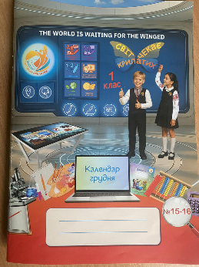
- Повідомлення теми і мети уроку

- Дорогі діти! Сьогодні у нас цікаве заняття з української мови. Назва нашого журналу «Календар грудня», отже, ми продовжуємо розмову про прекрасну пору року під назвою? (Зима)
Тема уроку: Знайомство з великою та малою буквами «З» (зе),
Мета заняття: Навчити лаксиків читати буквосполучення і слова з новою буквою. Друкувати цю букву, писати малу рукописну. А ще ми повинні поглиблювати знання наших космічних героїв про навколишній світ, що їх оточує, удосконалювати читацькі уміння і навички. І, звичайно, ми повинні далі навчати лаксиків любити, берегти і охороняти природу.

ІІ. Основна частина заняття
- Ми працюємо на с. 24-25. Розпочинаємо роботу. Наші лаксики готові вас слухати.

Завданням 1:

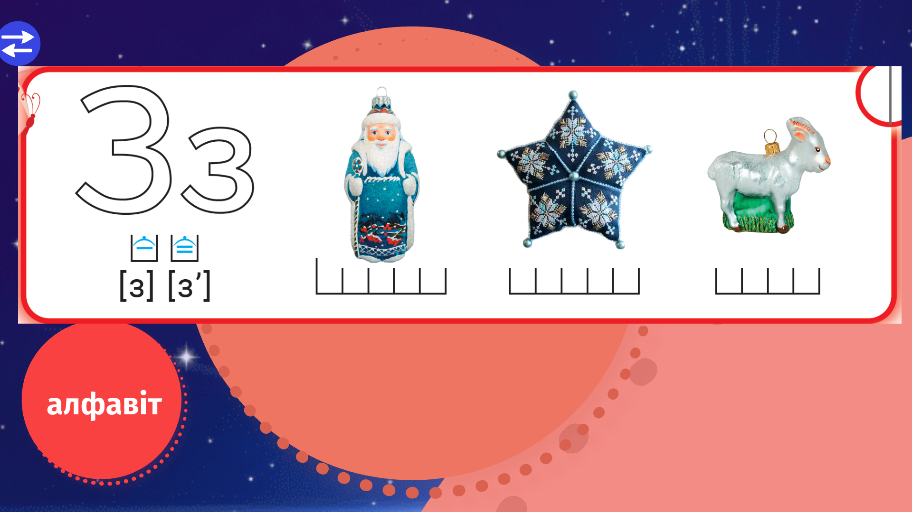

Що зображено на малюнках? (Ялинкові прикраси: Мороз, зірка, коза.)
Визначте місце звуків [з], [з’] у цих словах.
Позначте ці звуки у звукових моделях слів.
Якого кольору трава під копитами кози? (Зеленого.)
Схарактеризуйте перший звук у цьому слові.
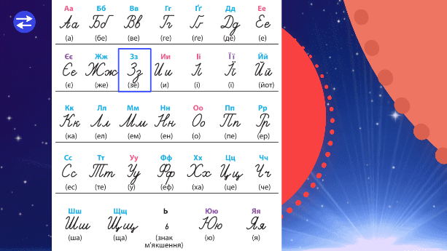
Знайдіть в алфавіті на картці з індивідуального боксу букву, якою позначаємо на письмі звуки [з],[з’], і позначте її стикером.

Наведіть / заштрихуйте / розфарбуйте букви олівцем синього кольору.
Для чого потрібні два зображення букви – велика і мала?

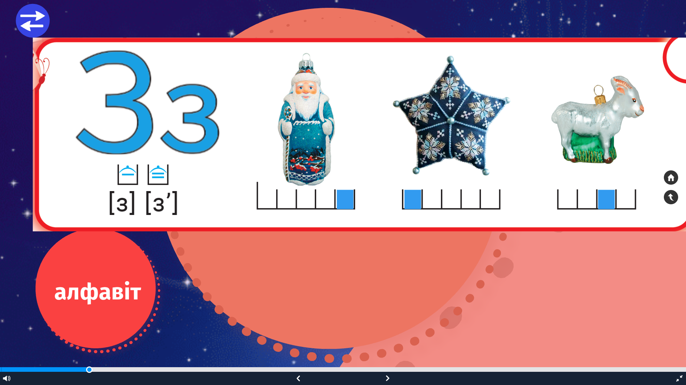
Цікава інформація
Дід Мороз – це персонаж наших слов'янських міфів. Мороз (Морозко, Зюзя) – божество холоду, віхоли, криги в давніх слов'ян.
У народі мороз постає в образі сивого й лисого діда з великими червоними вустами й червоним носом, з бородою в льодяних бурульках, вбраний у сніговий одяг і чоботи з льоду (дідусь, що без сокири прокладає мости).
Морозко – у дохристиянських віруваннях і пізніше – божество холоду, віхоли, криги у вигляді старезного діда, що все морозить своїм подихом; лютий на тих, хто не запрошує його на кутю у Святий вечір, тобто у вечір під Різдво, і виморожує їм збіжжя на полі, тому кличуть: Діду Морозе, Діду Морозе, – йди до нас куті їсти, а коли не йдеш, то не йди на жито, пшеницю і всяку пашницю! У праслов'янському епосі займав місце бога зими й холоду, був родичем Сонця й Вітру, проте на час зими навіть могутнішим за них. Ось з таким персонажем ми знайомимо сьогодні лаксиків.

Завдання 2
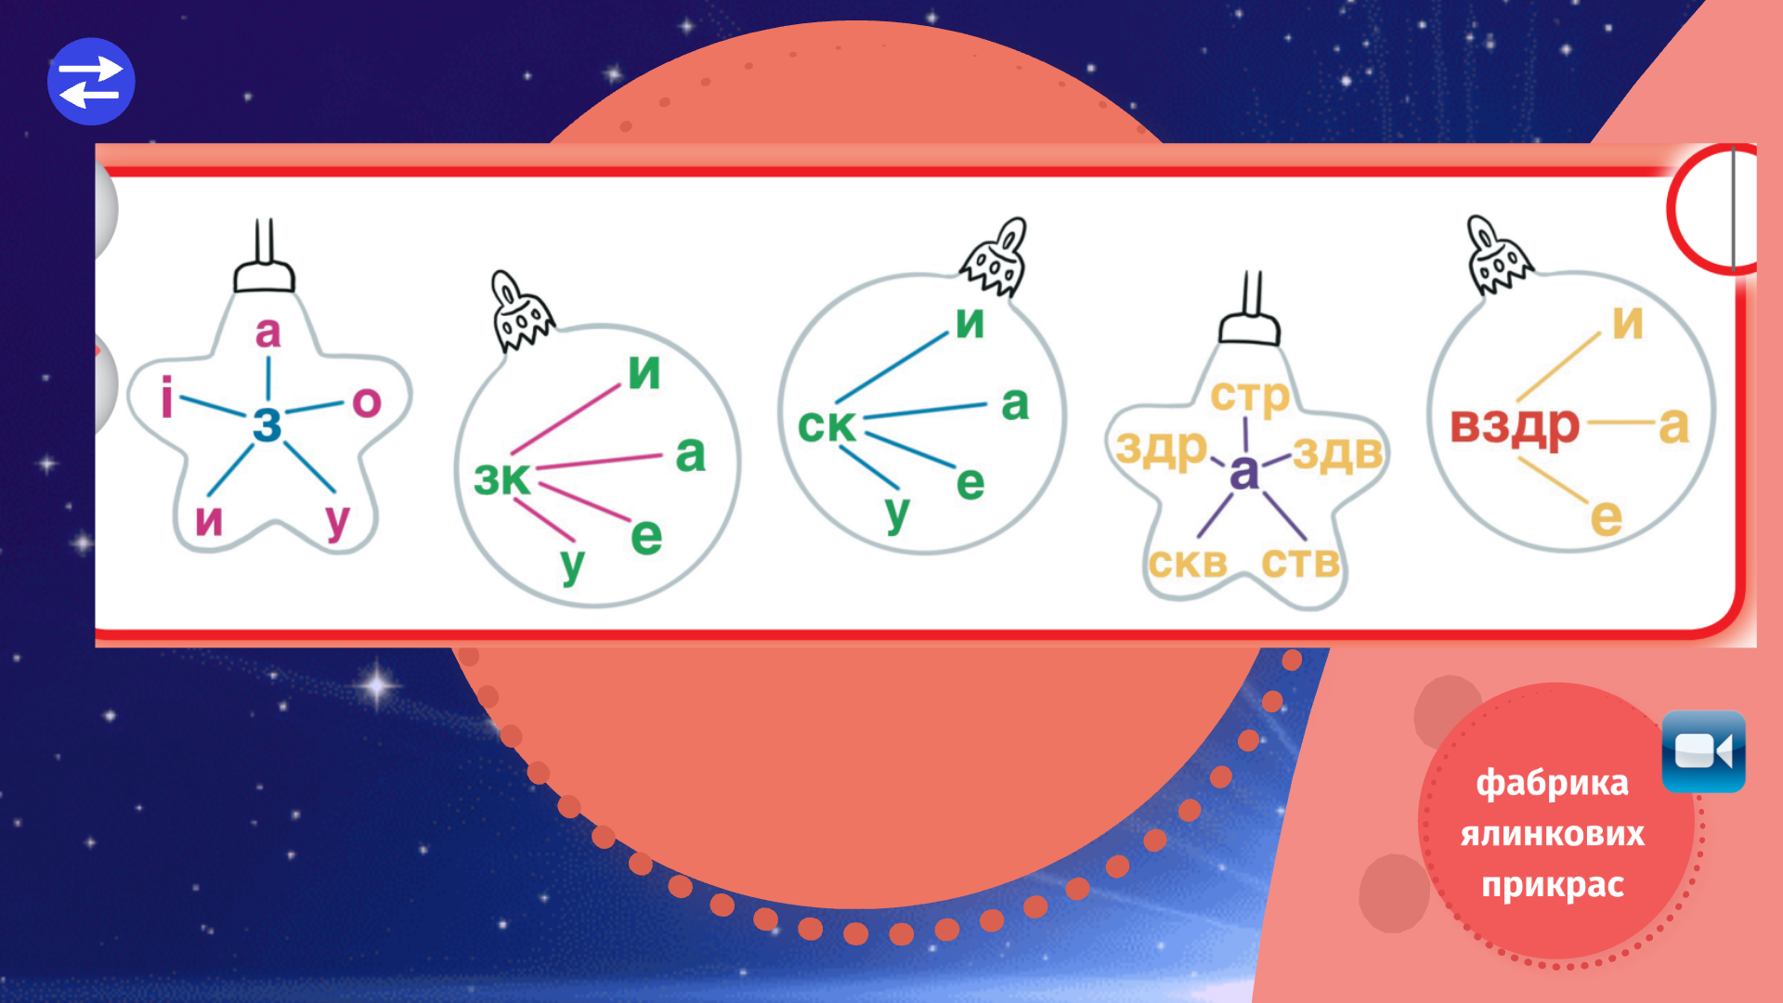
Що зображено на малюнках?
Знайдіть й обведіть букву «зе» на малюнках. (Правий контур іграшки-зірочки.)
Прочитайте буквосполучення в силуетах ялинкових прикрас.

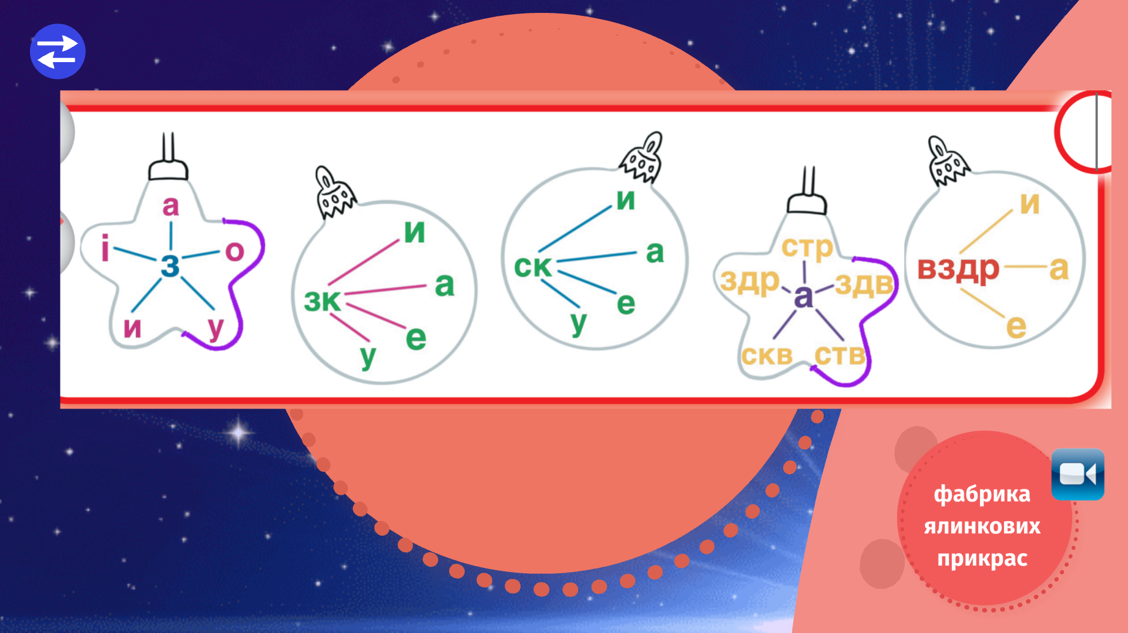
Перегляд документального фільму «Фабрика ялинкових прикрас»:
https://www.youtube.com/watch?v=TAUNkX9Hwhs – новини: «5 канал»

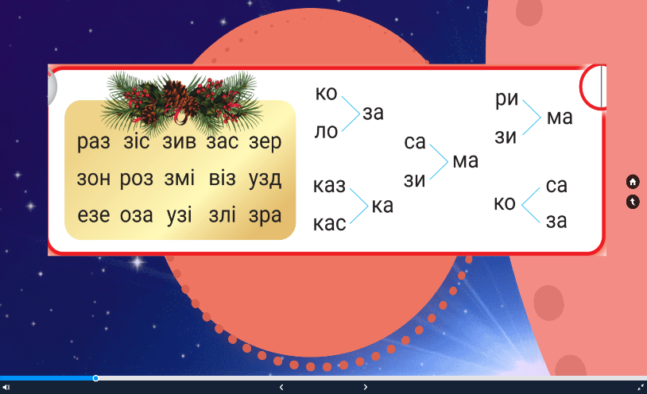
Завдання 3

Прочитайте буквосполучення на картці й підкресліть у кожному ряді слово. (Раз, віз, злі.)
Поясніть свій вибір.
Прочитайте буквосполучення на картці в рядках / у колонках (починаючи з першого / з останнього; через одне), по колу / зигзагом (перше буквосполучення в першій колонці, друге – у другій, перше – у третій, друге – у четвертій і перше – у п’ятій; потім навпаки – друге в першій колонці, перше – у другій, друге – у третій, перше – у четвертій і друге – у п’ятій).
Прочитайте слова з буквосполучень за блакитними рисочками.

Фізкультхвилинка
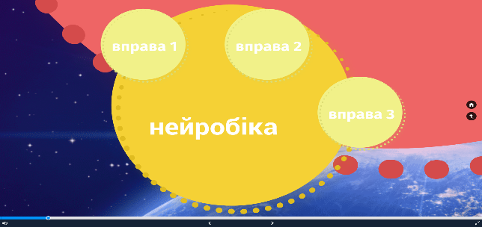

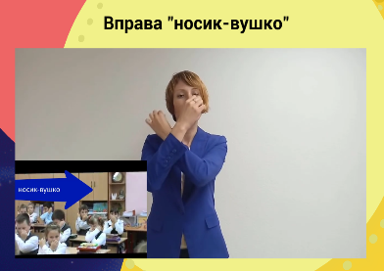
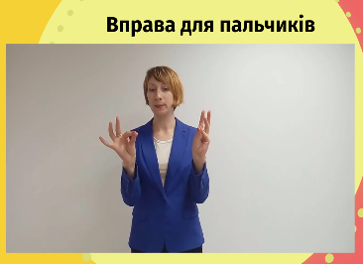
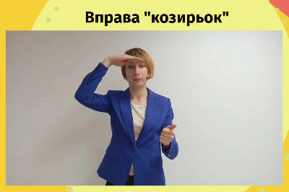

Завдання 4

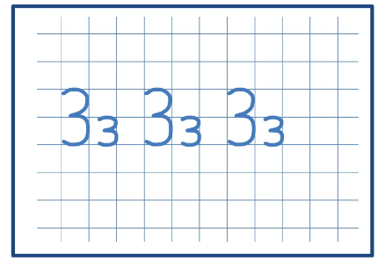
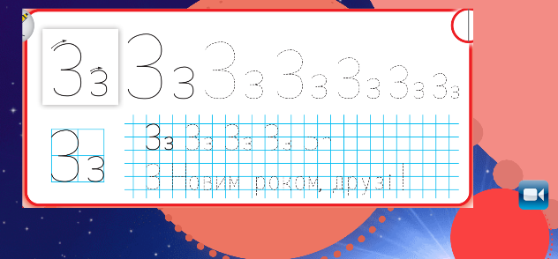

Наведіть букви (у рамочці без розліновки) пальчиком і з’ясуйте, скільки разів потрібно відірвати руку, щоб написати букву. (На це вказує кількість стрілок.)
Який елемент за яким маєте писати? (На це вказують номери стрілок.)
У якому напрямку маєте писати кожен елемент? (На це вказує напрямок стрілок.)
Запишіть кілька букв пальчиком у повітрі.
Пропишіть у посібнику-журналі друковані букви Зз за відпрацьованим напрямком від більшого розміру до меншого.
Подивіться, як писати букву, у презентації.
Скільки клітинок займатиме буква?
Де буква торкатиметься клітинки?
Запишіть букви в розліновці посібника-журналу за зразками.

Сконструюйте з гумок букву на геоборді.
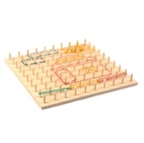

Виконайте гімнастику для очей за зразком на с. 1 посібника-журналу.

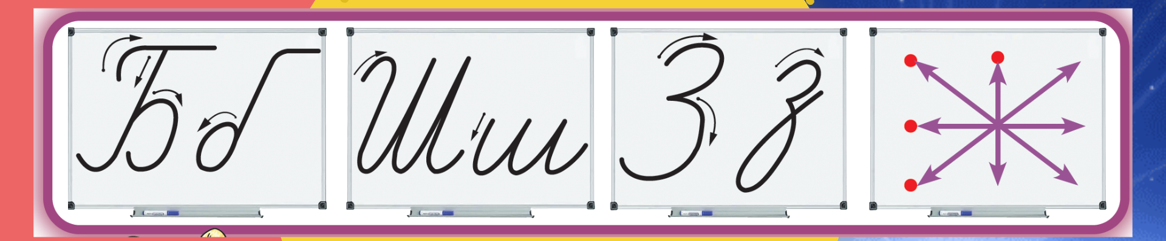

Завдання 7

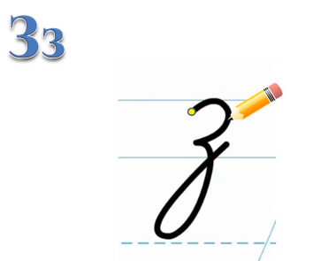
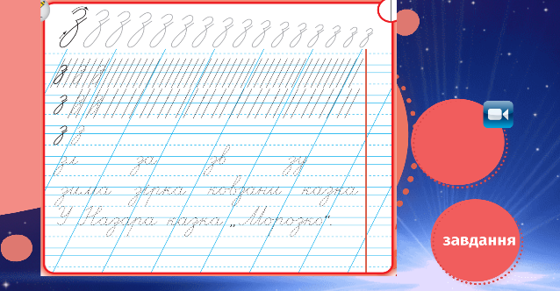

Наведіть пальчиком у посібнику-журналі зображення елементів букви з.
Запишіть ці елементи на планшеті без розліновки, дотримуючись напрямку руху ручки.
Наведіть пальчиком за стрілочками букву з і з’ясуйте, скільки разів потрібно відірвати руку, щоб написати букву.
Напишіть на планшеті в косу лінію слово «зима». Спробуйте на іншому – чистому планшеті «оживити» це слово. Намамалюйте, якою, по вашому, може бути Зима. (Користуватися можна різними кольорами маркерів)
ІІІ. Підсумкова частина заняття
Розкажіть лаксикам (ролі лаксиків виконують учні, працюючи в парах), що дізналися на занятті, чого навчалися, як можна використовувати ці знання й уміння, у яких ситуаціях вони вам можуть знадобитися.

Розфарбуйте обрій у верхньому правому куті кожного завдання відповідно до поданих на першому форзаці умов самооцінювання (повністю, якщо ви готові пояснити лаксикам виконання завдання; половину – якщо потрібно ще трохи підготуватися, і не зафарбовуйте, якщо треба підготуватися ґрунтовно).
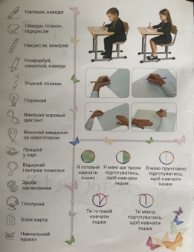



ФОТОГАЛЕРЕЯ ЗАНЯТТЯ

